**直升机模拟器训练教程**

# 1  前言

本模拟器训练内容是根据本人亲身实践而编写，对于新学员具备一定的可借鉴性。有此天赋和兴趣的爱好者，欢迎一起交流和学习。

该文仅讲解了模拟器飞行练习，仅供参考，未完待续。

# 2  模拟器练习

模拟器练习是非常重要的。对于新手来说，刚接触遥控直升机，如果想短时间、低成本掌握操控技巧，能得心应手地操控航模翱翔蓝天，就必须先通过在计算机上练习模拟器飞行。甚至当已经熟练掌控操控技巧后，模拟器的重要性同样不能忽略。由于天气、场地、情绪等原因，我们不可能随时随地拿着航模想飞就飞。但如果很长时间不飞，又会很快丢失操控手感。这时练习模拟器飞行来保持手感就是最好的选择。只要有一台计算机和一个遥控器，我们就可以安坐室内，享受遥控飞行的乐趣，免除了场地、天气、心理因素的干扰，不仅可以保持手感，甚至能提高我们的遥控飞行水平。

我当时所用的飞行模拟器是REFLEX5.03.0。该模拟器对于现在来说比较“古老”，其特点：

1)  环境仿真程度高；

1)  相关设置简单；

2)  绿色exe，无需安装。

其中飞行环境及飞行器模拟都非常逼真，甚至飞行器碰撞后的残缺画面、烟雾效果、天气效果等都模拟得惟妙惟肖。我练习所用场景是“可选择操纵者位置的场景”，所用飞机模型是Thunder Tiger Raptor 50V2 tuning。新手刚开始练习，风速可以设置为0米/秒，当在模拟器上操控能力达到可以开始飞航模时，往后练习时风速应该适当增加到2到3级。

## 2.1 正悬停

练习模拟器飞行前，一般要熟悉遥控器操纵杆的功能。我当时所用的遥控器是FUTABA 10C和FUTABA 9C。以10C为例，其各部位功能如下图所示。

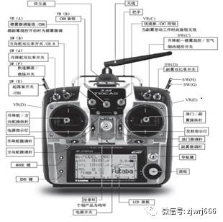

图1 Futaba 10 C（日本手）

新手刚开始练习模拟器飞行时，第一个动作都是控制飞机尾部正对着自己再慢慢把飞机飞离地面。如下图所示。

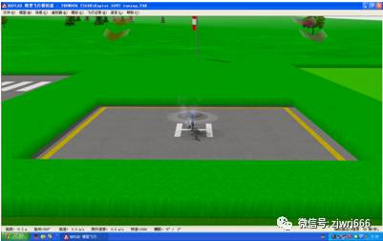

图2 对尾

起飞的时候，右手大拇指要微微向右压一点横滚操纵杆，否则飞机会朝左手边平飞。起飞虽然要慢，但是要干脆，起落架不能蹭地面。同样，降落时，飞机要平稳住后再慢慢降下去，当已经接触地面时立马将油门拉到底，要干脆利落。

刚开始接触模拟器时，对遥控器一般很陌生，甚至弄不清楚遥控器两个操纵杆都是控制飞机什么动作，通常情况下第一次都无法把飞机飞离地面。即使对遥控器操纵杆的功能非常清楚并能把飞机飞起来，但也会由于反应过慢或者打舵过大，飞机会像无头苍蝇一样乱飞，很快就会摔下来。新手一般都要经过一定的练习，不断地摔机去熟悉遥控器的两个操纵杆才能成功将飞机飞离地面。

当飞机能飞起来时，则进入正悬停练习，如下图所示。正悬停要求：

1)  机尾部始终正对操控者；

2) 飞机悬停高度保持不变（一般悬停在半米高处）；

3)飞机飘动范围限制在练习场中的“H”正上方。

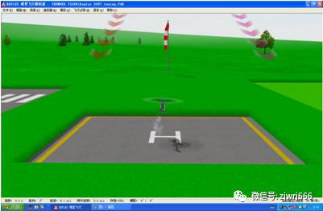

图3 正悬停

新手练习时，始终控制飞机尾部正对着自己。无风情况下，当飞机飞离地面半米左右即可不再动油门操纵杆，这样更易于找到操控感觉。当熟练到飞机一旦偏了，立马正确打舵形成条件反射时，才算找到了一点操控飞机的感觉。此时，一般都能把飞机平稳飞起来，并能控制飞机飘动仅限于方形的黄色练习圈里。这个过程一般要花1到2天。

不过要想达到我对正悬停的要求，一般还需要1到4天的练习。这个过程则比较无聊枯燥，有时候甚至让人怀疑自己有没有可能达到要求。这时候一定要相信自己，谨记“反应要快，打舵要频繁，舵量要小”要领，坚持练习下去，肯定能达到正悬停的要求。

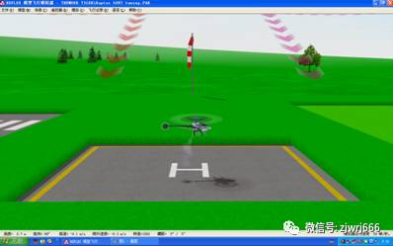

## 2.2 侧悬停

当正悬停练好了后，则可以开始侧悬停练习。侧悬停分为右侧悬停和左侧悬停。右侧悬停即飞机头部朝操控者右手边悬停。如图4所示。左侧悬停即飞机头部朝操控者左手边悬停。如图5所示。

侧悬停要求：

1) 飞机头部始终朝着操控者右（左）手边。

2) 飞机悬停高度保持不变（一般悬停在半米高处）；

3) 飞机飘动范围限制在练习场中的“H”正上方。



图4 右侧悬停

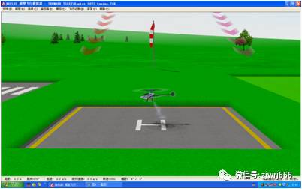

图5 左侧悬停

我按照习惯先练习右侧悬停，然后再练习左侧悬停。侧悬停练习的要领跟正悬停是一样的。注意的是：飞机从正悬停状态到侧悬停转的过程，动作要平稳连贯，右手一般要微微向右压住横滚操纵杆（具体左压还是右压视情况而定），左手一般要微微向下压一点俯仰操纵杆（具体视情况而定），否则飞机会飘荡起来，不易控制。侧悬停一般要练习2到5天才能达到要求。当练好了右侧悬停，左侧悬停可能有点不习惯，这个属于正常现象，可以通过练习克服。

## 2.3 对头悬停

对头悬停即飞机头部对着操控者悬停。如图6所示。对头悬停要求：

1)  飞机头部始终对着操控者；

2)  飞机悬停高度保持不变；

3) 飞机飘动范围限制在练习场中的“H”正上方。

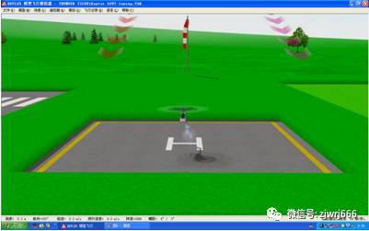

图6 对头悬停

对头悬停简称对头。对头由于除了高度通道外所有的舵机操控从感官上和正悬停是相反的，而经过之前的练习，我们已经习惯了正悬停时的打舵规律，所以对头比较难上手。这个阶段只能靠慢慢练习才能找到操控的感觉，需要1到3天才能练好。转的过程要平稳连贯，一般右手要微微向右压一点横滚操纵杆，左手微微向下压一点俯仰操纵杆。

总结

以上仅仅是单个面的悬停练习，我们必须把四个面的悬停综合连贯起来，做到想在哪个面悬停就能马上转到那个面悬停（其中飞机转向平稳连贯且保持空中位置不发生变化）。这也是一个练习过程，需要1到3天。

最后是模拟器飞行考核，考核内容即四面悬停。考核动作依次是：起飞、正悬停、右侧悬停、对头、左侧悬停、正悬停、降落。

四面悬停考核通过要求是：

1) 起飞平稳；

2) 四面悬停动作到位，每个面保持悬停两分钟；

3)飞机转向平稳连贯，空中位置基本保持不变（保持在H正上方）；

4)降落平稳。

当在模拟器上四面悬停考核通过后，我们才算基本掌握了“反应要快，打舵要频繁，舵量要小”这条要领。这个时候我们就可以开始训练操控航模了。

来源：一飞智控何东（有人机改装总工程师）